مدرسة التوفيق لتعليم اللغة العربية
التاريخ: 18نوفمبر 2018
الواجبات المدرسية:
اللغة العربية : حرف (د) (ذ)كتاب الاساس ص 34-41
عنوان الدرس:ان يتعرف الطالب على اسم الحرف و صوته و شكله و كيفية كتابته
ان يتعلم الطالب اشكال الحركات( الفتحة ، الضمة ، الكسرة )
رقم الصفحة:حل التمارين من كتاب التمارين ص 18-21
دب دودة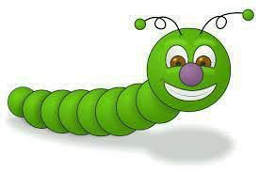 دراجةهدهد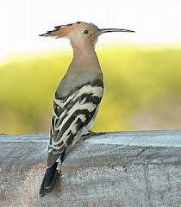 يد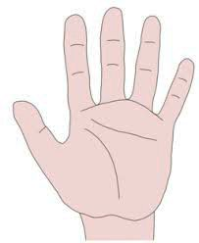
ذرة ذئب أذن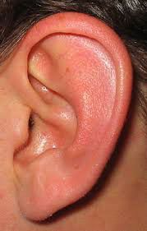 قنفذ
القران الكريم
حفظ سورة: الاخلاص من الاية 1 حتى 4
التربية الاسلامية : الصدقة، صوم رمضان ص14-15
توقيع المعلمة:زينب
الرجاء من الاهالي احضار لوازم الدراسة و أرجوا الإلتزام بوقت الدراسة.

